ÂM NHẠC 6 – TUẦN 10
- HỌC HÁT BÀI: NIỀM TIM THẮP SÁNG TRONG TIM EM
- LÝ TUYẾT ÂM NHẠC: TÌM HIẾU NHIP C

I/ HÁT: NIỀM TIM THẮP SÁNG TRONG TIM EM
Nhạc và lời: Bùi Anh Tôn
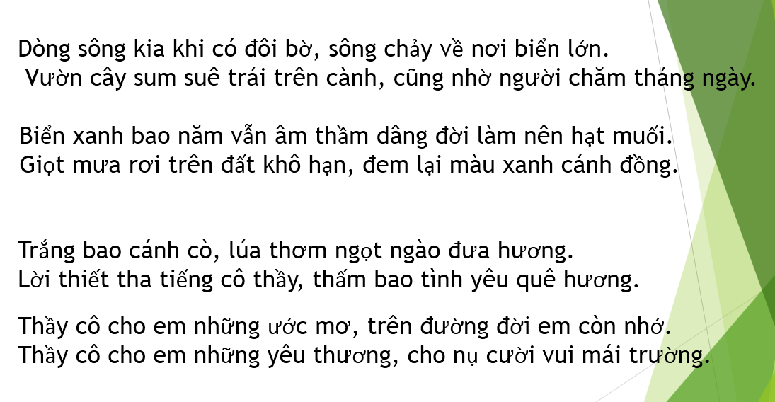

II - LÝ TUYẾT ÂM NHẠC: TÌM HIẾU NHIP C
